2. Követelmény, projekt, funkcionalitás

87 – Passz

Konzulens:
Simon Balázs

Csapattagok
Czipó Bence | B462JZ | czipobence@gmail.com
Fábián Gábor Benedek | EHU42H | fbenedek@gmail.com
Reményi András Gergely | ACAEPS | gergo@remenyicsalad.hu
Tran Thanh Long | K4H9ZB | lngtrn94@gmail.com

2015.02.20

2. Követelmény, projekt, funkcionalitás

2.1 Bevezetés

2.1.1 Cél
A dokumentum célja, hogy megfogalmazzuk a követelményeket, elvárásokat a programmal szemben. Mindemellett fontos, hogy egy átfogó képet nyújtson az elkészülendő szoftver funkcióiról, illetve szerkezeti felépítéséről. Tartalmazza még a fejlesztői tudnivalókat és szerepeket is.

2.1.2 Szakterület
A szoftver egy játékszoftver lesz, melynek célja, hogy szórakoztassa a felhasználót. A játék egy igen egyszerű elven működik (részletezve a 2.2.2-es pontban), ezáltal könnyen elsajátítható játékmenettel rendelkezik, és rövidtávon élvezetet nyújt a felhasználók közösségének. A játék egyszerűsége miatt fontos megjegyezni, hogy az hosszú távon a felhasználók számára valószínűleg inkább közvetít unalmat, mint izgalmat.

2.1.3 Definíciók, rövidítések
Definíció | Jelentése
Aktor | A use-casekben szereplő elem, amely vezérli a funkciókat. Lehet felhasználó, vagy belső, automatikus cselekvő.
CPU | Central Processing Unit – központi feldolgozóegység. A számítógép “agya”, azon része, amely az utasítások végrehajtását végzi.
Felhasználó | A játékot játszó valós személy.
HSZK | Hallgatói Számítógép Központ. Az egyetem számítógépes központja, ahol a konzultációk és a munkák beadása zajlik.
Java | Egy általános célú, objektumorientált programozási nyelv.
JDK | Java Development Kit. Java fejlesztői környezet, az Oracle által kiadott, legelterjedtebb fejlesztőeszköz a Java nyelvhez.
JRE | Java Runtime Environment. Java futtató környezet, ebben futnak a Java nyelven írt programok.
Követelmények | A programtól elvárt funkciók összességének formális leírása.
Lemezterület | A számítógép hosszú távú tárolásra szolgáló egységeinek kapacitása
Operációs rendszer | A számítógép alapprogramja, amely közvetlenül kezeli a hardvert, és egységes környezetet biztosít a számítógépen futtatandó alkalmazásokhoz.
Processzor | ld.: CPU
Program | Számítógépes program. (“Megmondja” a számítógépnek, hogy mit csináljon, jellemző módon azt, hogy az adatokkal milyen műveleteket végezzen.)
RAM | Random Access Memory közvetlen hozzáférésű memória. Ez a számítógép komponens tárolja a végrehajtott programokat és feldolgozásra váró adatokat.
RUP | Rational Unified Process. Egy iteratív szoftverfejlesztési módszertan, melynek segítségével ellenőrzötten és hatékonyan lehet szoftvert fejleszteni.
Szoftver | ld.: Program
UML | Unified Modeling Language. Egy szabványos, általános célú modellező nyelv, amely segítségével szöveges és grafikusan modelleket készíthetünk.
Use-case | Programban lévő magas szintű funkciók.
Use-case diagram | A use case-eket szemléletesen megjelenítő ábra.

2.1.4 Hivatkozások
A feladatkiírás és a feladattal kapcsolatos információk, követelmények az alábbi weboldalakon olvashatóak:
https://www.iit.bme.hu/~szoftlab4/feladat.shtml
https://www.iit.bme.hu/~szoftlab4/

Definíciók és egyéb információk:
http://www.google.com
http://wikipedia.org
http://www.wikipedia.hu

Eszközök:

Eszköz neve | Weboldal
GitHub | https://github.com
Google Docs | https://docs.google.com
IntelliJ IDEA | https://www.jetbrains.com/idea/
Microsoft Office | https://office.microsoft.com
Skype | http://skype.com
OpenAmeos | https://www.scopeforge.de/cb/project/8
Microsoft Visio | http://visio.microsoft.com/
JDK és JRE követelmények | http://docs.oracle.com/javase/7/docs/webnotes/install/windows/windows-system-requirements.html

2.1.5 Összefoglalás
A 2.2-es fejezet egy általános áttekintés tartalmaz a megvalósítandó szoftverrel kapcsolatban. Ezen fejezetnek a legfontosabb eleme a programfunkciók kifejtése. A fejezet tartalmazza még a felhasználói kör meghatározását is, illetve a szoftverrel kapcsolatos nem funkcionális korlátozásokat, és a dokumentációban felhasznált anyagokat, külső hivatkozásokat.

A 2.3-as fejezet a követelmények formális felsorolását tartalmazza kategóriákba sorolva. A kategóriák a következők lehetnek: az adott követelmény funkcionális, erőforrással kapcsolatos, átadással kapcsolatos vagy egyéb nem funkcionális követelmények közé sorolható-e. A követelmények ilyen típusú felsorolása fontos, hiszen alapjaiban ezt tekintjük magának a szerződésnek a megrendelő és a fejlesztők között. Így könnyen ellenőrizhető, hogy a fejlesztők a vállalt követelményeket megfelelően teljesítették-e, megpróbálja kizárni a kiskapukat és megelőzni a vitás eseteket a megrendelő, fejlesztő csapat között.

A 2.4-es fejezetben történik meg az alapvető és fontos követelmények use-casekhez való rendelése. Az use-case-khez való rendelés mellet ez a fejezet tartalmazza a use-casek rövid leírását, amely tartalmazza az adott use-case forgatókönyvét és a hozzá tartozó aktorok felsorolását. Ezen fejezet tartalmazza még a use-case diagramokat is, amelyek az aktorok és a use-casek kapcsolatát hivatottak szemléletesen ábrázolni.

2.2 Áttekintés

2.2.1 Általános áttekintés
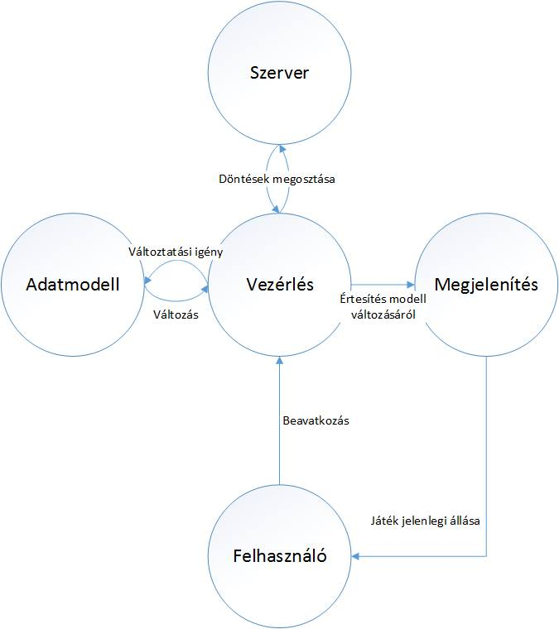

2.2.2 Funkciók
A MarsOne telepesei szabad idejükben robotok versenyeit szervezik. A verseny célja, hogy a robotok minél nagyobb távolságot tegyenek meg egy előre elkészített versenypályán. A játékban legalább kettő, legfeljebb hat robot vehet részt. A pályán körbe lehet haladni, így a játék vége előtt a robotok akár több kört is megtehetnek. A pálya mérete körülbelül akkora, hogy nagyjából 20 kör alatt lehessen körbeérni rajta.
A játék fordulókra osztott. A forduló elején minden játékos eldönti, hogy hova szeretne ugrani a robotjával. A robotok egy ugrással a sebességükkel egyenesen arányos távolságra tudnak eljutni, a sebességük lépésenként opcionálisan egységnyi méretű, tetszőleges irányú sebességvektorral változtatható. A játékosok nem ismerik egymás szándékát. Miután minden játékos döntött, vagy a lépésre szánt idő lejárt, a robotok végrehajtják a parancsba kiadott ugrást. A hozzáadott sebességvektor irányának illetve az akadályok hátrahagyására korlátozott idejük van a játékosoknak. Az idő lejártával az éppen beállított döntések fognak életbe lépni, amennyiben ilyen nem volt, a robot sebességváltozás nélkül, azonos irányba fog továbbhaladni, akadályok hátrahagyása nélkül. Ez után újabb kör kezdődik.
A játékos ugrás helyett dönthet úgy, hogy feladja a játékot. Ekkor az általa irányított robot lekerül a pályáról. A feladott játék későbbi folytatására nincs lehetőség.
Amennyiben egy robot ugrása során elhagyja a pályát, kiesik a játékból. A robot akkor is kiesik, ha ugyan az ugrása végén a pályára érkezik vissza, ám ugrása során levágta a pályát. Egy robot akkor hagyja el a pályát, ha középpontja a pálya határvonalán kívülre kerül. A véletlen kiesések elkerülése végett a program jelzi, ha a játékos az aktuális lépéssel a pályán kívülre kerülne, vagy ha a következő lépés útvonala érintené a határvonalon kívüli játékteret, de engedi, hogy meglépje. Ha nincs olyan lépés, amivel ne hagynál el a pályát, a játékos akkor is végrehajthatja az ugrást.
Ha két robot egy ugrás után összeütközik, akkor pontszerűen, rugalmasan ütköznek. Az ütközés során sebességük nagysága csökken egy kicsit, iránya pedig megváltozik. Két robot nem csak akkor ütközik össze, ha egybeesik a középpontjuk, hanem akkor is, ha súrolják egymást.
A robotok az induláskor fel vannak szerelve olaj és ragacskészlettel, melyeket a játékos parancsára maguk mögött tudnak hagyni. Nincs lehetősége a játékosoknak egyszerre mindkettő maguk mögött hagyására. A ragacs illetve olajfolt hátrahagyását a játékosnak még a lépés megtétele előtt kell jeleznie. A hátrahagyott ragacs középpontja egybe fog esni a robot lépés előtti középpontjával.
A játék során a robotok bizonyos, előre megjelölt területre ugorva további ragacs illetve olajfolt készleteket tudnak szerezni. Ezek a területek általában távol esnek a pálya úgynevezett ideális ívétől, vagyis attól a vonaltól, ami mentén akadályok, és a többi játékossal való esetleges ütközés nélkül végighaladva adott idő alatt a legnagyobb távolságot képes megtenni.
Egy robot akkor lép rá egy olajfoltra vagy ragacsra, amennyiben középpontja a folt területére esik. Amennyiben egy robot olajfoltra lép, akkor nem képes a sebességváltoztatásra, azaz következő ugrása során nem módosíthat sebességvektorán. Amennyiben egy robot ragacsfoltra lép, a sebessége a felére csökken. A következő ugrás során a robot tetszőlegesen változtathatja új, immár feleződött sebességét.
Az akadályok addig maradnak a pályán, amíg legalább három játékos rá nem ugrik, vagy húsz forduló el nem telik.
A játékot az a tudós nyeri, akinek a robotja adott idő alatt a legnagyobb távolságot teszi meg a pályán. Egyenesben a győztes meghatározása egyértelmű, kanyar esetén pedig az a győztes, aki a kanyarodásban előrébb tart, nagyobb szögelfordulással rendelkezik a kanyar bejáratához képest. Ha egy játékos már kiesett a játékból, akkor a végértékelésnél az a távolság számít, amit a kieséséig megtett. Így tehát a játéknak akkor is van győztese, ha minden robot elhagyta a pályát.

2.2.3 Felhasználók
A játék tervezése során törekedünk arra, hogy alapszintű számítógép-ismeretekkel rendelkező felhasználó számára jól használható legyen, élvezhető játékélményt nyújtson. Nincsenek korhatárra, illetve semmilyen más tulajdonságra vonatkozó megkötések sem.

2.2.4 Korlátozások
A feladatkiírás objektum orientált programot specifikál, ezen belül a Java nyelvet. Készítés során szükségünk lesz az UML-re (Unified Modeling Language). Ennek segítségével fogjuk a program felépítését modellezni.
A fejlesztési folyamat során a Rational Unified Process megközelítést használjuk (röviden RUP), amely szoftverfejlesztés strukturáltságáért, a projekt menedzseléséért és a hibák könnyebb kiküszöböléséért felelős. Ezek segítségével a szoftver elkészültének különböző fázisai majd jól elkülöníthetőek lesznek, a fejlesztés aktuális állásáról egyértelmű képet fog adni és a folyamat végén egy jól tervezett, modellnek megfelelő és könnyen karbantartható program fog keletkezni.

2.2.5 Feltételezések, kapcsolatok
A játék kezdeti leírását, amiből ki kellett indulnunk, illetve a követelményeket, határidőket a BME IIT weboldaláról értük el.
https://www.iit.bme.hu/~szoftlab4/feladat.shtml
https://www.iit.bme.hu/~szoftlab4/

2.3 Követelmények

2.3.1 Funkcionális követelmények
Azon. | Leírás | Ellenőrzés | Prioritás | Forrás | Use-case | Komment
FK_001 | A játék fordulókra osztott | Kiértékelés | Fontos | Csapat | Új játék
FK_002 | Az ellenfelek valódi játékosok | Kiértékelés | Fontos | Csapat | Új játék
FK_003 | A robotok fix szélességgel rendelkeznek | Kiértékelés | Fontos | Csapat | Új játék
FK_004 | Egy játékban maximum 6 játékos vesz részt | Kiértékelés | Fontos | Csapat | Új játék
FK_005 | A robotok álló helyzetből indulnak | Kiértékelés | Szükséges | Megrendelő | Új játék
FK_006 | A robotok egy előre meghatározott pályán haladnak | Kiértékelés | Szükséges | Megrendelő | Új játék
FK_007 | A játékot az nyeri, aki megadott idő alatt a legnagyobb távolságot teszi meg | Kiértékelés | Szükséges | Megrendelő | Új játék
FK_101 | A robotok a pályán ugrálva közlekednek | Kiértékelés | Szükséges | Megrendelő | Ugrás
FK_102 | A robotok a pályán belül bárhova léphetnek | Kiértékelés | Fontos | Csapat | Ugrás
FK_103 | A robotok körbe haladnak a pályán | Kiértékelés | Fontos | Csapat | Ugrás
FK_104 | A játékosoknak előre meghatározott ideje van a lépésre | Kiértékelés | Fontos | Csapat | Ugrás
FK_105 | A robotok sebessége egy lépés során egységnyi méretű, tetszőleges irányú sebességvektorral opcionálisan módosítható. | Kiértékelés | Szükséges | Megrendelő | Ugrás
FK_106 | Ha egy robot elhagyja a pályát, kiesik | Kiértékelés | Szükséges | Megrendelő | Ugrás
FK_107 | Ha két robot összeütközik, sebességük megváltozik | Kiértékelés | Fontos | Csapat | Ugrás
FK_201 | A robotok rendelkeznek olajfolt és ragacsfolt készletekkel | Kiértékelés | Szükséges | Megrendelő | Akadályozás
FK_202 | Speciális területre lépve további olaj illetve ragacsfolt készlet szerezhető | Kiértékelés | Fontos | Csapat | Akadályozás
FK_203 | Az olaj és ragacsfoltoknak kiterjedésük van | Kiértékelés | Fontos | Csapat | Akadályozás
FK_204 | A robotok olaj és ragacsfoltokat hagyhatnak hátra | Kiértékelés | Szükséges | Megrendelő | Akadályozás
FK_205 | Az olaj és ragacsfoltok idővel eltűnnek | Kiértékelés | Szükséges | Csapat | Akadályozás
FK_206 | Az olajfoltra ugró robot nem tudja módosítani a sebességét | Kiértékelés | Szükséges | Megrendelő | Olaj
FK_207 | A ragacsfoltra ugró robot sebessége a felére csökken | Kiértékelés | Szükséges | Megrendelő | Ragacs
FK_301 | A játékot fel lehet adni | Kiértékelés | Fontos | Csapat | Feladás

2.3.2 Erőforrásokkal kapcsolatos követelmények
Azon. | Leírás | Ellenőrzés | Prioritás | Forrás | Komment
EK_01 | Java Runtime Environment (JRE) | Kiértékelés | Szükséges | Megrendelő | A termék futtatásához
EK_02 | Java Development Kit 1.6 (JDK) | Kiértékelés | Szükséges | Megrendelő | A termék futtatásához
EK_03 | Pentium2 266MHz processzor | Kiértékelés | Szükséges | Csapat | JRE és JDK minimális rendszerigény
EK_04 | 128 MB RAM | Kiértékelés | Szükséges | Csapat | JRE és JDK minimális rendszerigény
EK_05 | 500 MB szabad lemezterület | Kiértékelés | Szükséges | Csapat | JRE és JDK együttes minimális igénye kiegészítve a program tárolásához szükséges lemezterülettel.
EK_06 | Egér | Kiértékelés | Szükséges | Csapat | A program vezérléséhez, fejlesztéséhez
EK_07 | Billentyűzet | Kiértékelés | Szükséges | Csapat | A program vezérléséhez, fejlesztéséhez
EK_08 | Monitor | Kiértékelés | Szükséges | Csapat | A program futtatásához, fejlesztéséhez
EK_09 | Internet hozzáférés | Kiértékelés | Szükséges | Csapat | A program futtatásához és fejlesztéséhez
EK_10 | Operációs rendszer | Kiértékelés | Szükséges | Csapat | A megfelelő szoftverek futtatásához
EK_11 | IntelliJ IDEA | Kiértékelés | Opcionális | Csapat | Fejlesztéshez
EK_12 | Külső szerver | Kiértékelés | Szükséges | Csapat | A játékosok gépei közti kommunikációhoz
EK_13 | Webböngésző | Kiértékelés | Opcionális | Csapat | Kommunikáció, dokumentumok elérése
EK_14 | Skype | Kiértékelés | Opcionális | Csapat | Kommunikáció

2.3.3 Átadással kapcsolatos követelmények
Azonosító | Leírás | Ellenőrzés | Prioritás | Forrás | Komment
AK_01 | A program fut a HSZK gépein | Bemutatás | Szükséges | Megrendelő
AK_02 | Installálási útmutató | Bemutatás | Fontos | Megrendelő
AK_03 | Kezelési leírás | Bemutatás | Fontos | Megrendelő

2.3.4 Egyéb nem funkcionális követelmények
Azonosító | Leírás | Ellenőrzés | Prioritás | Forrás | Komment
NK_01 | Tesztelhetőség | Kiértékelés | Szükséges | Csapat
NK_02 | Hordozhatóság | Kiértékelés | Opcionális | Csapat
NK_03 | A felhasználó rendelkezzen alapszintű számítógép ismeretekkel | Kiértékelés | Opcionális | Csapat

2.4 Lényeges use-case-ek

2.4.1 Use-case leírások
Use-case neve | Új játék elindítása
Rövid leírás | A felhasználó új játékot kezd
Aktorok | Felhasználó
Forgatókönyv | A felhasználó új játékot kezdeményez, mire a játék egy „váró terembe rakja, ahol más játékosokra vár. Közös döntés alapján pályát választanak és elindítják a játékot. Betöltődik a pálya, a HUD és elhelyeződnek a játékosok.

Use-case neve | Ugrás
Rövid leírás | A játékos opcionálisan módosíthatja az aktuális sebesség vektorát.
Aktorok | Felhasználó
Forgatókönyv | Az egér lenyomva tartott elhúzásával a játékos megadhatja, hogy a robot sebesség vektora melyik irányba módosuljon egy egységnyi vektorral. Ha nem szeretne változtatni sebesség vektorán, akkor a játékos nem csinál semmit.

Use-case neve | Akadályozás
Rövid leírás | A játékos az ellenfeleit akadályozhatja
Aktorok | Felhasználó
Forgatókönyv | A játékos az általa kiválasztott eszközzel hátráltathatja az ellenfelei előre haladását.

Use-case neve | Olaj
Rövid leírás | A játékos egy olajfoltot hagy maga mögött
Aktorok | Felhasználó
Forgatókönyv | A játékosnak van lehetősége egy körben olajfoltot hagyjon maga után, ha van a készleten. Ha egy játékos olajfoltra érkezik, akkor a körben nem változtathat a sebességvektorán. Nem használható ragaccsal egyszerre.

Use-case neve | Ragacs
Rövid leírás | A játékos egy ragacsfoltot hagy maga mögött
Aktorok | Felhasználó
Forgatókönyv | A játékosnak van lehetősége egy körben ragacsfoltot hagyjon maga után, ha van a készleten. Ha egy játékos egy ragacsfoltra érkezik, akkor sebesség megfeleződik. . Nem használható olajjal egyszerre.

Use-case neve | Feladás
Rövid leírás | Játékos feladja a játékot.
Aktorok | Felhasználó
Forgatókönyv | A játékosnak lehetősége van az aktuális játékot feladnia a játék során bármikor. A Játékos akkor is feladja a játékot, ha a szerverrel való kapcsolat megszakad.

2.4.2 Use-case diagram
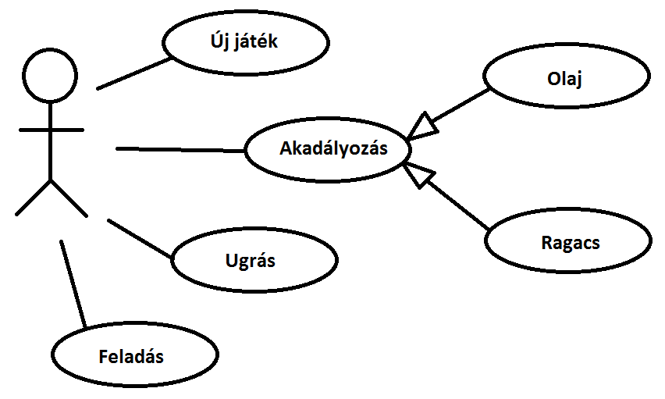

2.5 Szótár
Kör: A játék körökből fog állni. Minden körben a játékos eldöntheti, hogy hogyan szeretni változtatni a sebességvektorát és megadhatja, hogy felszeretne-e használni vagy egy olajat vagy egy ragacsot.

Játékos: Maga a felhasználó, aki a többi játékos ellen versenyzik a saját robotját irányítva. Célja, hogy megadott idő alatt hosszabb távot tegyen meg robotjával a többi játékosnál, hogy megnyerje a játékot.

MarsOne: A játék és a verseny itt zajlik. Ennek a telepesei versenyezni egymással szabadidejükben.

Olaj: A játékos által felhasználható eszköz, amelyet a többi játékos akadályozására használhat fel. A játékos maga mögött hagyja az olajfoltot, ami egy megadott ideig marad a pályán. Ha egy játékos egy olajfoltra érkezik, akkor a körben nem módosíthatja a sebességvektorát.

Pálya: A játékosok robotjai ezen a területen versenyeznek. Ha erről a területről egy robot lekerül, akkor az adott játékos kiesik.

Ragacs: A játékos által felhasználható eszköz, amelyet a többi játékos akadályozására használhat fel. A játékos maga mögött hagyja a ragacsfoltot, ami egy megadott ideig marad a pályán. Ha egy játékos egy ragacsfoltra érkezik, akkor a sebessége megfeleződik.

Robot: Ezeket irányítva versenyezni a játékosok egymás ellen. A robotoknak fix szélességük van, és egymással ütköznek, ha középpontjuk egybe esik vagy a robotok súrolják egymást.

Sebességvektor: A robot aktuális sebessége és iránya. A játékosnak minden körben van lehetőség ezt módosítani egy bármilyen irányú egységvektorral.

Ugrás: Egy körben egy robot helyváltoztatása. A játékosnak minden körben van lehetősége ugrásra, ha azt a körülmények megengedik.

Ütközés: Két robot összeütközik, ha középpontjuk egybe esik vagy a robotok súrolják egymást. Az ütközés rugalmatlan, tehát a sebességük némileg csökkeni fog és mozgási irányuk is megváltozik.

2.6 Projekt terv

2.6.1 Feladatok, ütemezés

A projekt három fő fázisból áll:
- szkeleton
- prototípus
- grafikus

A szkeleton során a szoftver vázát foglyuk elkészíteni, de a játék nem lesz funkcionálisan teljes. A program architektúráját foglyuk definiálni, és az alap adatmodellek lesznek definiálva. A szkeleton fejlesztése során figyelni kell arra, hogy a követelmények bármilyen módon megváltozhatnak később.

A prototípus egy funkcionálisan teljes szoftver, ami minden funkcionális követelménynek megfelelően működik. Ebben az állapotban a szoftver teljesen tesztelhető a grafikai felülettől függetlenül.

A végső szakaszban készül el a prototípusnak a grafikus változata. Megfelelő tesztelés után ebből készül el a végső program.

A főbb határidők az alább táblázatban vannak összefoglalva:
Dátum | Feladat
1 | febr. 13. | 14 h - csapatok regisztrációja
2 | febr. 23. | Követelmény, projekt, funkcionalitás - beadás
3 | márc. 2. | Analízis modell kidolgozása 1. - beadás
4 | márc. 9. | Analízis modell kidolgozása 2. - beadás
5 | márc. 16. | Szkeleton tervezése - beadás
6 | márc. 23. | Szkeleton - beadás
7 | márc. 30. | Prototípus koncepciója - beadás
8 | ápr. 7. | Részletes tervek - beadás
9 | ápr. 13.
10 | ápr. 20. | Prototípus - beadás
11 | ápr. 27. | Grafikus felület specifikációja - beadás
12 | máj. 4.
13 | máj. 11. | Grafikus változat - beadás
14 | máj. 15. | Összefoglalás - beadás

A három elkészítendő szoftver esetén a feltöltés végső időpontja megegyezik a hozzájuk kapcsolódó dokumentáció beadásának határidejével. Az összes szakaszt figyelembe véve május 24. 14:00 után anyag már nem tölthető fel.

2.6.2 Csapaton belüli szerepek

Közös döntésük értelmében a tervezés, modellezés, implementálás, tesztelés és dokumentálás folyamatában mindenki egyenlően részt vesz. Az ezen felüli feladatok az alább láthatóak:

Fábián Gábor Benedek - játéklogika és algoritmus fejlesztés (1)
Czipó Bence - játéklogika és algoritmus fejlesztés (2)
Reményi András Gergely - grafika, kapcsolattartó
Tran Thanh Long - szerveroldali programozás

2.6.3 Eszközök, módszerek

A szoftvert Java nyelven kell megírni, és a csapattagok az IntelliJ IDEA nevű fejlesztőkörnyezetet használják a játék fejlesztésére.
A szoftver verziókezelésére és kódmegosztására a GitHub nevű szolgáltatást használjuk. A GitHub lehetővé teszi az optimális együttműködést és az ingyenes privát project létrehozását.
Dokumentáció szerkesztésre legfőképpen a Microsoft Office csomag szoftvereit használjuk, valamint a Google Drive-nak a Docs nevű szolgáltatását.
A project során az UML diagramok megrajzolására a Microsoft Visio nevű szoftvert használjuk.

2.6.4 Kommunikáció, csoportmunka szervezés

A csoportmunka alapja a rendszeres kommunikáció, melynek alapja a napi szintű személyes kontaktus. Emellett a rendszeres online felületen való kapcsolattartás, melynek csatornái: facebook chat, skype és email. A feladatok elosztása és felelősök kijelölése leginkább személyesen történik, míg a feladatok részegységeinek előrehaladásának felügyeletét online felületen képzeljük el.

2.7 Napló

Kezdet | Időtartam | Résztvevők | Leírás
2015. 02. 18. 12:00 | 1.5 óra | Beni, Bence, Longi, és Gergő | Az első megbeszélés Simon Balázs konzulenssel.
2015. 02. 20. 14:00 | 2 óra | Beni, Bence, Longi | Kidolgoztuk a játék főbb alappilléreit, melyeket otthon majd Bence ültet át szöveges formátumba.
2015. 02. 20. | 30 perc | Bence | Funkciók (2.2.2) megírása
2015. 02. 22. | 4 óra 15 perc | Beni, Bence Longi és Gergő | A követelmények dokumentáció elkészítése

